PROJETO DE LEI Nº ___/2026 -GAB. VER. PROF. EDINHO
Institui a Semana Municipal de Incentivo a Adoção de Pets no Município de Sumaré
Autoria: Vereador Prof. Edinho
O PREFEITO DO MUNICÍPIO DE SUMARÉ,
Faço saber que a CÂMARA MUNICIPAL aprovou e eu sanciono e promulgo a seguinte Lei:
Art. 1º Fica instituída, no âmbito do Município de Sumaré, a Semana Municipal de Incentivo a Adoção de Pets, a ser realizada anualmente na segunda semana do mês de outubro, com o objetivo de incentivar a adoção responsável de cães e gatos sob cuidados do Poder Público, de organizações da sociedade civil e de protetores independentes.
Art. 2º A Semana Municipal de Incentivo à Adoção de Pets terá como finalidades:
I – promover ações de incentivo à adoção responsável de cães e gatos;
II – divulgar, por meio do site oficial da Prefeitura e das redes sociais institucionais, imagens e informações sobre animais disponíveis para adoção;
III – estimular a guarda responsável e a prevenção ao abandono;
IV – apoiar e fortalecer o trabalho de ONGs, associações de proteção animal e instituições congêneres;
V – ampliar a conscientização da população sobre bem-estar animal.
Art. 3º As atividades da Semana Municipal de Incentivo à Adoção de Pets poderão incluir:
I – feiras de adoção em espaços públicos;
II – campanhas educativas em escolas, unidades de saúde e demais equipamentos públicos;
III – palestras, oficinas e ações de orientação sobre guarda responsável;
IV – mutirões de vacinação, castração e identificação eletrônica, conforme disponibilidade do Executivo;
V – divulgação de histórias de animais resgatados e aptos para adoção.
Art. 4º A Semana Municipal de Incentivo à Adoção de Pets será coordenada pela Secretaria Municipal de Proteção e Bem-Estar Animal, que poderá estabelecer parcerias com:
I – organizações não governamentais de proteção animal;
II – entidades de ensino e pesquisa;
III – clínicas veterinárias e profissionais voluntários;
IV – empresas privadas interessadas em apoiar ações de bem-estar animal;
V – protetores independentes cadastrados no Município.
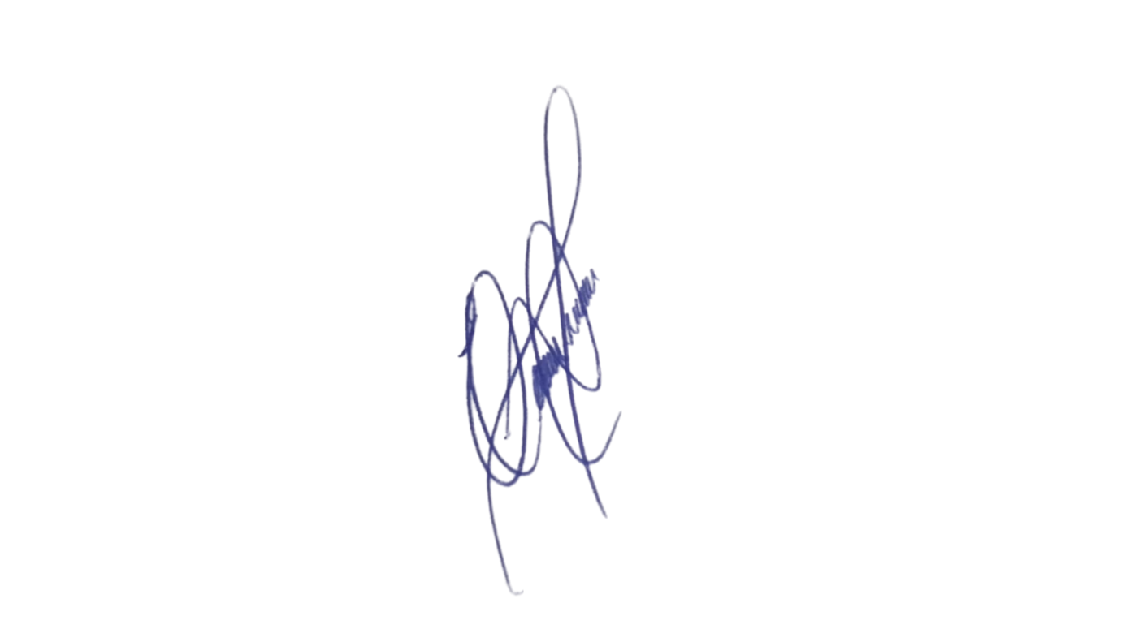
Art. 5º As despesas decorrentes da execução desta Lei correrão por conta de dotações orçamentárias próprias, suplementadas se necessário.
Art. 6º Esta Lei entra em vigor na data de sua publicação.
Sala das Sessões, 3 de março de 2026.

Professor Edinho
VEREADOR
JUSTIFICATIVA
A presente proposição visa instituir a Semana Municipal de Incentivo à Adoção de Pets com o objetivo de incentivar a adoção responsável de cães e gatos, promover a proteção animal e fortalecer a conscientização quanto à guarda responsável e ao não abandono.
A iniciativa busca concentrar, ao longo de uma semana específica, ações educativas, campanhas de orientação, feiras de adoção e parcerias com organizações da sociedade civil, protetores independentes e demais entidades engajadas na causa animal. A proposta pretende ampliar o debate público sobre a importância do cuidado contínuo com os animais, estimulando a adoção consciente como alternativa ética e responsável à compra irregular e ao abandono.
O abandono de animais é uma questão que impacta diretamente a saúde pública, o meio ambiente e o bem-estar coletivo. Ao promover informação e sensibilização da população, o Poder Público contribui para a redução do número de animais em situação de rua, além de reforçar valores como responsabilidade, respeito à vida e cidadania.
Diante do exposto, solicito o apoio dos nobres pares para a aprovação do presente Projeto de Lei.
Sala das Sessões, 3 de março de 2026.

Professor Edinho
VEREADOR

